

**ОТЧЕТ О ВЫПОЛНЕНИИ**

**практической работы №16**

Выполнил: ст.гр. ИСП9-23 Андреева Анастасия Гурамиевна

Специальность: 09.02.07

Информационные системы и программирование

Проверил: преподаватель Боклач Б.И.

Москва

2022

Создание Windows-приложений. Создание тестового редактора.

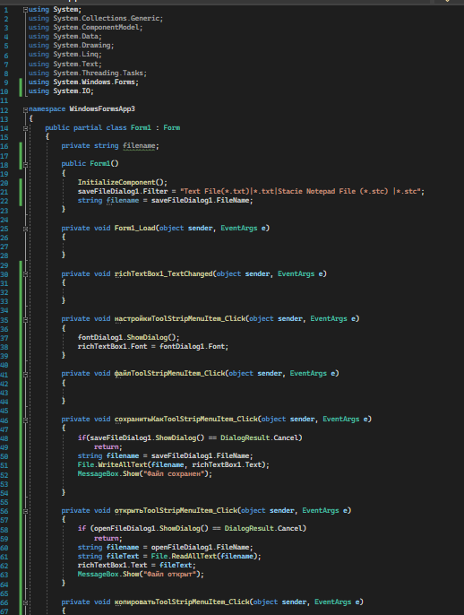

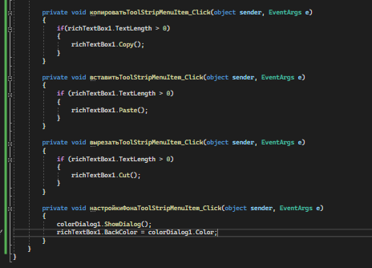

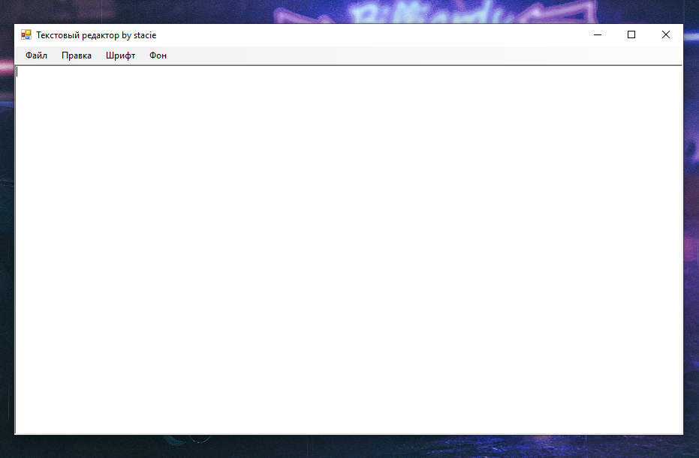

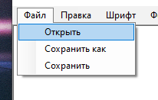

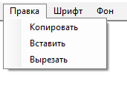

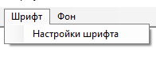  
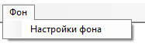

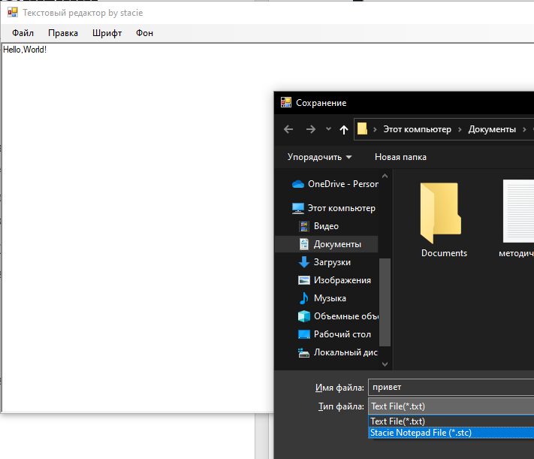

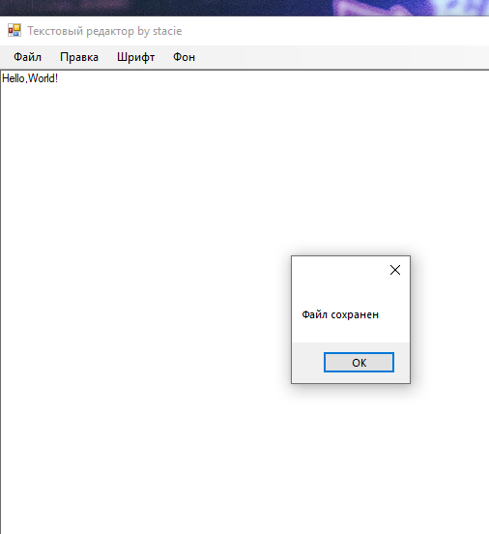

Функция сохранения файла

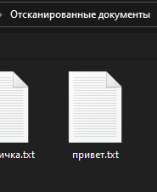

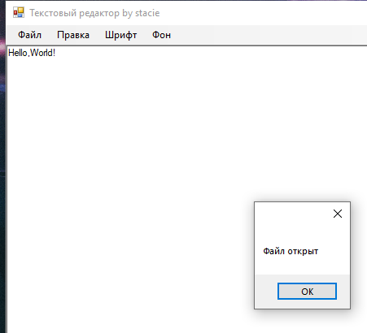

Функция открытия файла

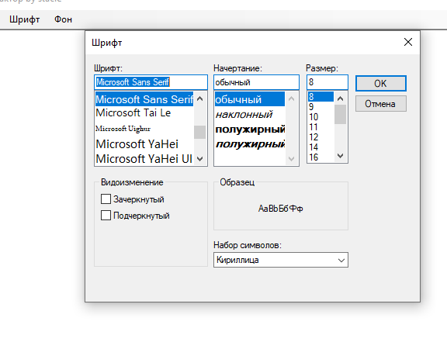

Настройки шрифта

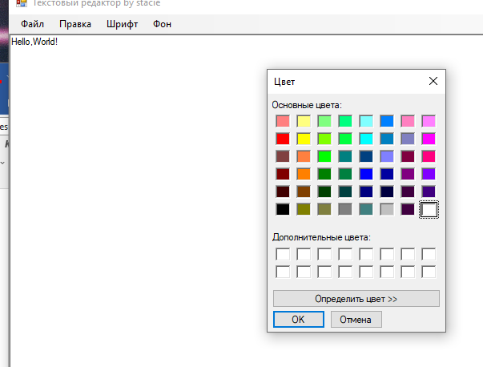

Настройки фона текстового документа

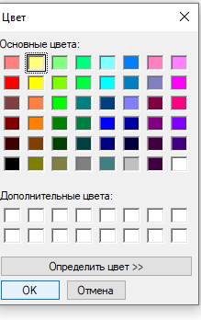

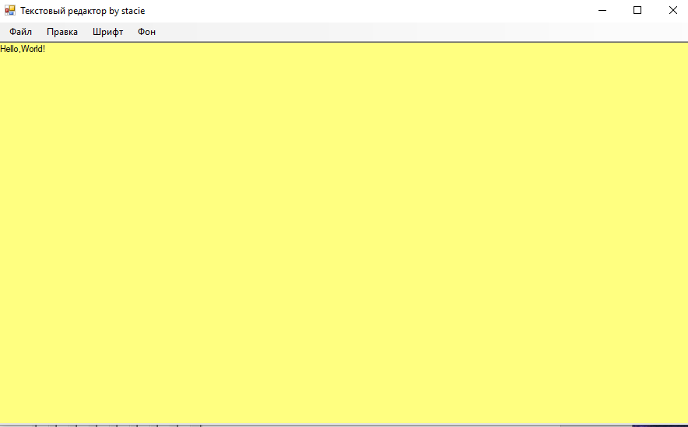

Контрольные вопросы

1. Визуальное программирование – способ создания программы для ЭВМ путём манипулирования графическими объектами вместо написания её текста
2. Control
3. Главной является та форма, на которую помещены инструменты для работы с ней
4. Show – показать, Hide – скрыть
5. Обращение из 1 формы во 2

Form2 frm = new Form2();

frm.label1.Text = "hello";

frm.Show();